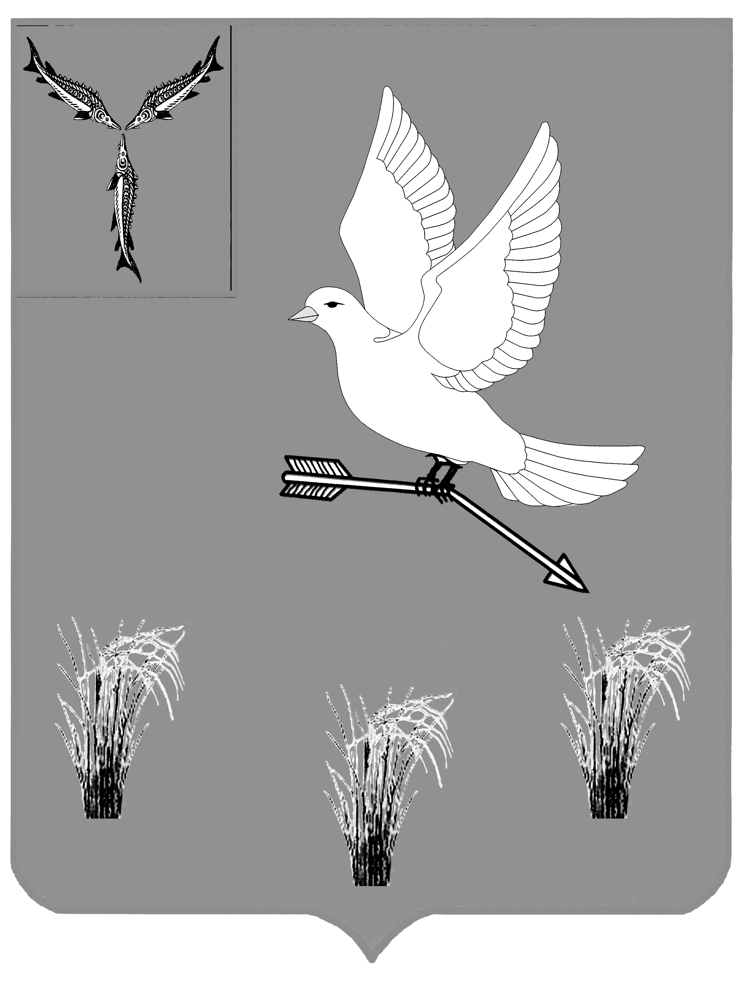

АДМИНИСТРАЦИЯ
МУНИЦИПАЛЬНОГО ОБРАЗОВАНИЯ
П.МИХАЙЛОВСКИЙ САРАТОВСКОЙ ОБЛАСТИ

ПОСТАНОВЛЕНИЕ

от февраля 2020 года №

О внесении изменений в постановление администрации от 11.05.2016 года №46 «Об утверждении административного регламента предоставления муниципальной услуги «Выдача градостроительных планов земельных участков»

В соответствии с Федеральным законом от 6 октября 2003 г. № 131-ФЗ «Об общих принципах организации местного самоуправления в Российской Федерации», Федеральным законом от 27.12.2019 N 472-ФЗ «О внесении изменений в Градостроительный кодекс Российской Федерации и отдельные законодательные акты Российской Федерации», руководствуясь Уставом муниципального образования п. Михайловский Саратовской области

ПОСТАНОВЛЯЮ:

1. Внести в постановление администрации от 11 мая 2016 года № 46 «Об утверждении административного регламента предоставления муниципальной услуги «Выдача градостроительных планов земельных участков» следующие изменения:
а) по тексту постановления и приложения №1 к постановлению слова «администрация ЗАТО Михайловский» заменить словами «администрация муниципального образования п. Михайловский», слова «глава администрации ЗАТО Михайловский» заменить словами «глава муниципального образования п. Михайловский» в соответствующих падежах.

б) в приложение 1 к постановлению администрации от 11.05.2016 года № 46:

в разделе II:

пункт 2.4. изложить в новой редакции:

«2.4. Градостроительный план земельного участка выдается заявителю в течение четырнадцати рабочих дней после получения заявления, в соответствии с указанным заявителем при подаче заявления на предоставление муниципальной услуги способом получения результата:
непосредственно в органе местного самоуправления;
направляется почтой по адресу, указанному в заявлении;

направляется для выдачи заявителю в МФЦ, в порядке и сроки, предусмотренные Соглашением о взаимодействии.
Градостроительный план земельного участка выдается в форме электронного документа, подписанного электронной подписью, если это указано в заявлении о выдаче градостроительного плана земельного участка.
В случае предоставления заявителем документов, указанных в пункте 2.6 Административного регламента, через МФЦ срок выдачи (направления) результата предоставления услуги заявителю исчисляется со дня передачи МФЦ таких документов в орган местного самоуправления.
Внесение исправлений допущенных опечаток и (или) ошибок в выданных в результате предоставления муниципальной услуги документах осуществляется в срок не более 5 календарных дней со дня соответствующего обращения заявителя в орган местного самоуправления.»

в разделе III:

в п.3.3. последний абзац изложить в новой редакции:
«Максимальный срок выполнения административной процедуры составляет 3 рабочих дней.»
в п.3.4. последний абзац изложить в новой редакции:
«Максимальный срок выполнения административной процедуры составляет 8 рабочих дней.»
2. Настоящее постановление подлежит официальному опубликованию.
3. Контроль за исполнением настоящего постановления возложить на первого заместителя главы администрации муниципального образования п. Михайловский Саратовской области Савельева Ю.А.

Глава муниципального образования
п. Михайловский Саратовской области А.М. Романов

